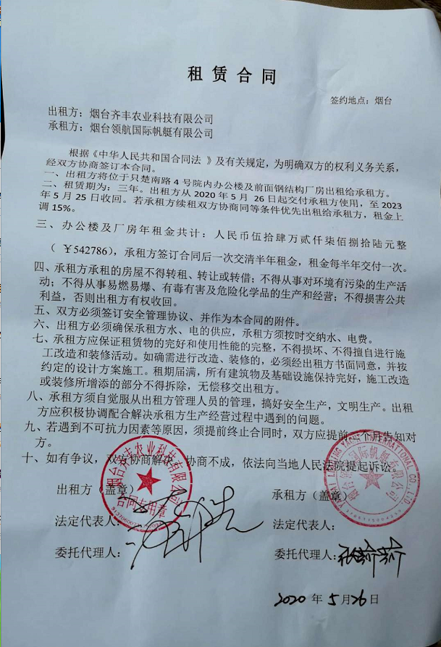

2021.5.26-----2023.5.25租金情况说明

齐丰化工厂房2019年度租金(471988.00元)。现合同到期，房租上调15%，2020.5.26至2023.5.25厂房年度租金为（**542786.00元**）

1. **钢结构厂房面积1909平方米，由通拓公司租赁**

租金价格（每年1平方米租金）：120*（1+10%）*（1+15%）=151.8元

年租金总额：1909平方米*151.8元/平**=289786元**

1. **办公楼面积2449.88平方米，由通拓公司、领航公司租赁**

租金价格（每年1平方米租金）：81.64*（1+10%）*（1+15%）=103.27元

年租金总额：2449.88平方米*103.27元/平=**252999元**

1. 通拓公司：

办公楼南面西侧平房面积 = 长20.2*宽12.5米=252.5平方米

一层（647.78平方米）【其中：一层西车间（201.29平方米）】

二层（649.6平方米）

四层（300平方米）

五层（300平方米）

年租金总额：（252.5+647.78+649.6+300+300）=2149.88 * 103.27=**222018元**

2、领航公司：

三层（300平方米）

租金总额：300平方米*103.27=**30982元**

**总计：通拓公司：511,804元**

**领航公司：30,982元**

**2021.8.18 实地测量情况：**

室**内**测量 钢结构仓库面积=宽24米*每跨长6米*12跨=1728平方米

室外测量 办公楼楼体占地面积=长40米 * 宽16.26米=650.4平方米

室外测量 办公楼南侧西面平房面积=长20.2*宽12.5米=252.5平方米



